**π. Σεραφείμ Ρόουζ – Η καντάτα του Μπαχ που του άλλαξε τη ζωή**

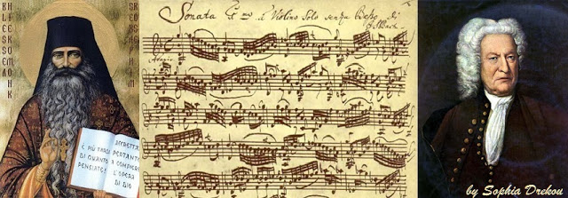

Ο Ευγένιος (π. Σεραφείμ Ρόουζ) αγαπούσε ιδιαιτέρως τη Λειτουργία σε Σι Ελάσονα, τα Κατά Ιωάννη Πάθη, τα Κατά Ματθαίον Πάθη, το Μαγκνίφικατ, τις καντάτες και το Χριστουγεννιάτικο Ορατόριο.  
  
Τα λόγια που χρησιμοποίησε ο Μπαχ ήταν απευθείας παρμένα από τα Ευαγγέλια και άλλες περικοπές της Αγ. Γραφής. Το άκουσμα μελοποιημένων στίχων από τη βίβλο, άσκησε βαθύτατη επίδραση στον Ευγένιο. Ειδικά μια καντάτα του Μπαχ – ο αριθμός 82 – βοήθησε ν' αλλάξει τη ζωή του Ευγένιου. Τιτλοφορείται Ιch Habe Genug (Έχω αρκετά) και έχει θέμα της το θάνατο.

Η σύνθεση αυτή για μια φωνή και μια ορχήστρα, **γράφτηκε για την εορτή της Υπαπαντής**, όταν ο Χριστός παρουσιάζεται στο Ναό μπροστά στον Άγιο Συμεών, ο οποίος Tον υποδέχεται μαζί με τη Μητέρα του και δηλώνει στον Κύριο ότι είναι έτοιμος πλέον για να πεθάνει.

**Ο Μπαχ έγραψε μια συγκλονιστική σύνθεση με θέμα τον πόθο του ανθρώπου για την Ουράνια Πατρίδα, για να φθάσει πέρα από την επίγεια «κοιλάδα του Κλαυθμώνος»**. Ο βαρύτονος τραγουδάει τρεις άριες απευθυνόμενος στην ίδια την ψυχή Του, ενώ τον συνοδεύουν απλές κατανυχτικές μελωδίες θεϊκής ομορφιάς.  **Η πρώτη είναι ένας στεναγμός ανακούφισης** καθώς πλησιάζει το τέλος της ζωής: «Έχω αρκετά. Έχω δεχθεί το Σωτήρα, την ελπίδα των πιστών στην αγκαλιά μου που Τον λαχταρούσε. Έχω αρκετά. Αντίκρισα Εκείνον, η πίστη μου έχει αγκαλιάσει τον Ιησού και σήμερα θα άφηνα με χαρά αυτόν τον κόσμο. Μοναδική ελπίδα μου είναι ο Ιησούς ότι θα γίνει δικός μου κι εγώ δικός Του. Στηρίζομαι σ’ Αυτόν με πίστη και όπως ο Συμεών, διακρίνω ήδη τη χαρά αυτής της άλλης ζωής. Ας Τον ακολουθήσουμε. Είθε ο Κύριος να με απελευθέρωνε από τα δεσμά της ανθρώπινης μορφής μου- Είθε η ημέρα της αναχώρησής μου να είχε φθάσει με χαρά τότε θα έλεγα στον κόσμο: «Έχω αρκετά».

**Στο δεύτερο μέρος** **η μουσική** γίνεται ήρεμη, απαλή σα νανούρισμα και η ψυχή παρακινείται να κλείσει τα μάτια της στη ζωή για πάντα: «Αναπαυθείτε τώρα κουρασμένα μάτια- κλείστε απαλά και ειρηνικά. Κόσμε, δε μένω άλλο πια εδώ. Σε αποκηρύσσω, ώστε το πνεύμα μου να αναθάλλει. Εδώ τα πάντα είναι δυστυχία, εκεί όμως θα αντικρίσω γλυκιά ειρήνη, τέλεια ανάπαυση». **Σ’ αυτό το σημείο εκφράζεται μια θερμή παράκληση:** «Θεέ μου! Πότε θα με καλέσεις να έλθω ειρηνικά κοντά Σου, να ξαπλώσω στη δροσερή γη και ν’ αναπαυθώ εκεί σε Σένα;». **Η ψυχή πεθαίνει γι’ αυτόν τον κόσμο και τον αποχαιρετά:** «Καληνύχτα κόσμε!». Η μελωδία σταματά και το μόνο που ακούγεται τώρα είναι το χαμηλόφωνο ψιθύρισμα ενός εκκλησιαστικού οργάνου, συμβολίζοντας το πέρασμα του Θανάτου.

**Στο τρίτο μέρος η ψυχή**, απελευθερωμένη από τα γήινα δεσμά, ξεπηδά από το σώμα και εισέρχεται στην αιωνιότητα. Η μουσική αντανακλά το ανάλαφρο, φτερούγισμα, την ελευθερία και την έκταση ενός πουλιού που πετά ψηλά: «Αγαλλιάζω στο θάνατο μου».

Κάθονταν ώρες ολόκληρες και ρέμβαζε σκεπτόμενος βαθιά αυτά που του αποκάλυπτε αυτή η καντάτα, η οποία του μετέδιδε κάτι τόσο βαθύ, όπου τίποτα άλλο στον κόσμο δεν του φαινόνταν τόσο σημαντικό.

**Γιόχαν Σεμπάστιαν Μπαχ** (1685 - 1750)

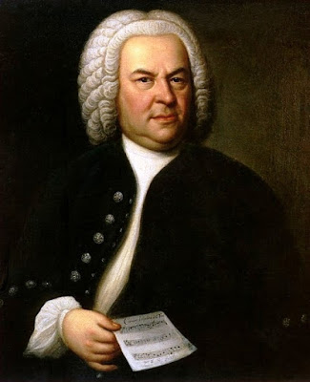

**Ο Γιόχαν Σεμπάστιαν Μπαχ** (Johann Sebastian Bach, Άϊζεναχ, 21/31 Μαρτίου 1685 - Λειψία, 28 Ιουλίου 1750) ήταν Γερμανός συνθέτης, διευθυντής ορχήστρας, εκπαιδευτικός και εκτελεστής (οργανίστας, κλειδοκυμβαλίστας, βιολιστής και βιολονίστας) της περιόδου Μπαρόκ. Υπήρξε αναμφισβήτητα ο μεγαλύτερος συνθέτης αυτής της περιόδου, καθώς και ένας από τους σπουδαιότερους στην ιστορία της έντεχνης Δυτικής μουσικής. Τα περισσότερα από 1000 έργα του που έχουν διασωθεί ως τις μέρες μας, ενσωματώνουν όλα τα χαρακτηριστικά του στυλ Μπαρόκ, το οποίο και απογειώνουν στην τελειότητα.

**Ο π. Σεραφείμ Ρόουζ**(13 Αυγούστου 1934 - 2 Σεπτεμβρίου 1982)

**ήταν Αμερικάνος ιερομόναχος της Ορθόδοξης εκκλησίας.**

*π. Σεραφείμ Ρόουζ (1931-1982) Father Seraphim Rose*

**Ο ιερομόναχος πατήρ σεραφείμ Ρόουζ,** κατά κόσμον Ευγένιος, γεννήθηκε σε μια τυπική μεσαία αμερικάνικη οικογένεια στο σαν Ντιέγκο της Αμερικής, το 1931. Τελειώνοντας το γυμνάσιο, άρχισε να ψάχνει την «αλήθεια», όπως έλεγε ο ίδιος και καθώς δεν την έβρισκε στην κοινωνία στην οποία ζούσε, άρχισε να επαναστατεί. Ο ίδιος είχε προ πολλού απορρίψει τον χριστιανισμό της Αμερικής, έτσι όπως τον βίωναν οι άνθρωποι γύρω του, θεωρώντας τον κοσμικό, αδύναμο και ψεύτικο. Πίστευε ότι αυτός ο Χριστιανισμός είχε βάλει τον Θεό σ’ ένα καλούπι.   
Ο π. Σεραφείμ κοιμήθηκε στις 20 Αυγούστου 1982. Ήταν μόλις σαράντα οκτώ ετών. Όπως γράφει στη Σοφία Σολομώντος: «Επειδή ο άνθρωπος αυτός έζησε ως τέλειος τα λίγα χρόνια του, αυτά ισοδυνάμησαν με πολλά χρόνια επίγειας ζωής.